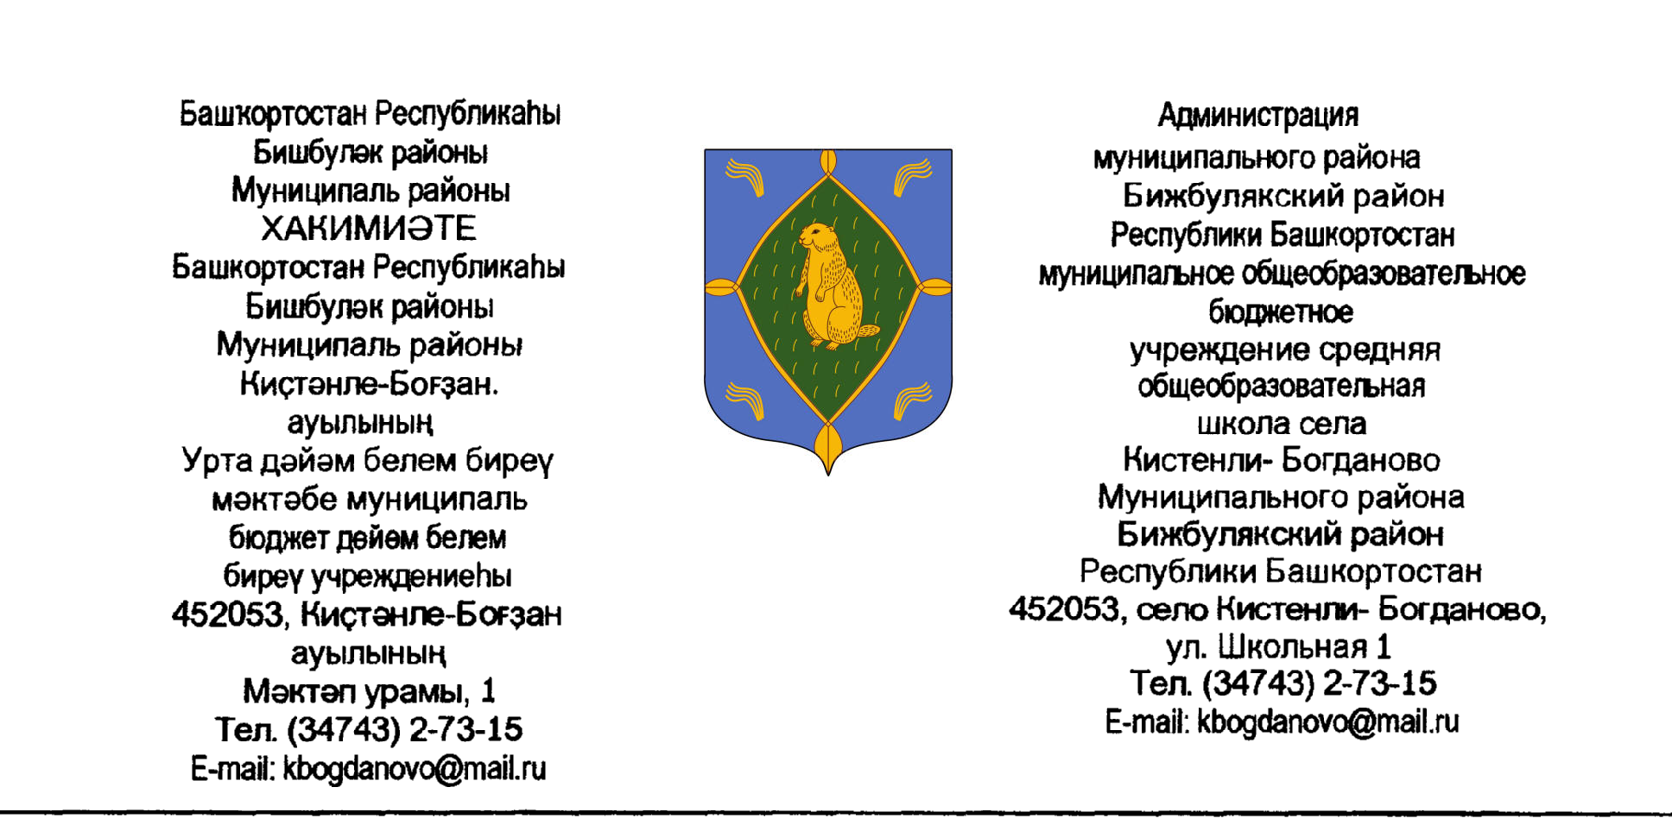
БОЙОРОК ПРИКАЗ
«25»февраль 2021й. «25» февраля 2021г.
№27/2
Об организации родительского контроля за организацией питания обучающихся в МОБУ СОШ с.Кистенли-Богданово

Руководствуясь Федеральным законом от 29.12.2012 г. № 273 – ФЗ «Об образовании в Российской Федерации», Методическими рекомендациями утвержденными Федеральной службой по надзору в сфере защиты прав потребителей и благополучия человека от 18.05.2020 года МР 2.4.0180-20 «Родительский контроль за организацией питания детей в общеобразовательных организациях», в целях улучшения качества питания обучающихся МОБУ СОШ с.Кистенли-Богданово, повышения эффективности системы контроля качества питания обучающихся,
ПРИКАЗЫВАЮ:
1. Назначить ответственным за организацию родительского контроля за организацией питания обучающихся в МОБУ СОШ с.Кистенли-Богданово заместителя директора по воспитательной работе Петрову К.С.
2.Утвердить:
2.1.положение о родительском контроле за организацией питания обучающихся в МОБУ СОШ с.Кистенли-Богданово (далее -Положение).
2.2. состав комиссии родительского контроля за организацией питания обучающихся в МОБУ СОШ с.Кистенли-Богданово.
2.3.ежемесячный план – график мероприятий родительского контроля за организацией питания обучающихся в МОБУ СОШ с.Кистенли-Богданово.
3.Ответственному за ведение официального сайта МОБУ СОШ с.Кистенли-Богданово Мухаметову И.В. разместить документы, указанные в пункте 2 настоящего приказа на официальном сайте.
4. Контроль за исполнением настоящего приказа оставляю за собой.

Директор А.Ф.Максимова

С приказом ознакомлены: К.С.Петрова
Рассмотрено и принято на педагогическом  совете Протокол №4 от 24.02.2021 | Согласовано на заседании Совета  родителей  Протокол №2 от 24.02.2021 | Согласовано  на заседании Совета  обучающихся  Протокол № 3 от24.02.2021 | Утверждено  директор МОБУ СОШ  с.Кистенли-Богданово  _____Максимова А.Ф.

Положение о родительском контроле за организацией питания обучающихся МОБУ СОШ с.Кистенли-Богданово

1.Общие положения
1.1.Положение о родительском контроле за организацией питания обучающихся МОБУ СОШ с.Кистенли-Богданово разработано на основании:
- Федерального закона «Об образовании в Российской Федерации от 29.12.2012 г. №273 – ФЗ.
- Методических рекомендаций МР 2.4.0180-20 Роспотребнадзора Российской Федерации «Родительский контроль за организацией горячего питания детей в общеобразовательных организациях» от 18.05.2020г.
1.2.Комиссия по контролю за организацией питания обучающихся осуществляет свою деятельность в соответствии с законами и иными нормативными актами Российской· Федерации, Уставом школы.
1.3.Комиссия по контролю за организацией питания обучающихся является постоянно-действующим органом самоуправления для рассмотрения основных вопросов, связанных с организацией питания школьников.
1.4.В состав комиссии по контролю за организацией питания обучающихся входят представители администрации, члены Родительского совета школы, педагоги.
Обязательным требованием является участие в ней назначенного директором школы ответственного за организацию питания обучающихся.
1.5.Деятельность членов комиссии по контролю за организацией питания обучающихся основывается на принципах добровольности участия в его работе, коллегиальности принятия решений, гласности.
2.Организация контроля за организацией питания обучающихся осуществляться в форме чек – листа родительского контроля организации питания и анкетирования детей и родителей при участии в работе комиссии по контролю за организацией питания. Приложение к положению

2. Задачи комиссии по контролю за организацией питания обучающихся
2.1.Задачами-комиссии по контролю за организацией питания обучающихся являются:
-обеспечение приоритетности защиты жизни и здоровья детей;
- соответствие энергетической ценности и химического состава рационов физиологическим потребностям и энергозатратам;
- обеспечение максимально разнообразного здорового питания и наличие в ежедневном рационе пищевых продуктов со сниженным содержанием насыщенных жиров, простых сахаров и поваренной соли, пищевых продуктов, обогащенных витаминами, пищевыми волокнами и биологически активными веществами;
-обеспечение соблюдения санитарно-эпидемиологических требований на всех этапах обращения пищевых продуктов (готовых блюд);
- исключение использования фальсифицированных пищевых продуктов, применение технологической и кулинарной обработки пищевых продуктов, обеспечивающих сохранность их исходной пищевой ценности.
3. Функции комиссии по контролю организации питания учащихся
3.1.Комиссия по контролю организации питания обучающихся обеспечивает участие в следующих процедурах:
-общественная экспертиза питания обучающихся;
-контроль за качеством и количеством приготовленной согласно меню пищи;
- изучение мнения обучающихся и их родителей (законных представителей) по
организации и улучшению качества питания;
-участие в разработке предложений и рекомендаций по улучшению качества питания обучающихся.
4. Права и ответственность комиссии по контролю организации питания учащихся
4.1.Для осуществления возложенных функций комиссии предоставлены следующие права:
- контролировать в школе организацию и качество питания обучающихся;
- получать от повара, медицинского работника информацию по организации питания, качеству приготовляемых блюд и соблюдению санитарно-гигиенических норм;
-заслушивать на своих заседаниях старшего повара по обеспечению качественного питания обучающихся;
-проводить проверку работы школьной столовой не в полном составе, но в присутствии не менее трёх человек на момент проверки;
-изменить график проверки, если причина объективна;
-вносить предложения по улучшению качества питания обучающихся;
-состав и порядок работы комиссии доводится до сведения работников школьной столовой, педагогического коллектива, обучающихся и родителей.
5. Организация деятельности комиссии по контролю организации питания учащихся.
5.1.Комиссия формируется на основании приказа руководителя школы. Полномочия комиссии начинаются с момента подписания соответствующего приказа.
5.2.Комиссия выбирает председателя.
5.3.Комиссия составляет план-график контроля по организации качественного питания школьников.
5.4. О результатах работы комиссия информирует администрацию школы и родительские советы.
5.5. Один раз в четверть комиссия знакомит с результатами деятельности руководителя школы и один раз в полугодие Общешкольный совет родителей школы.
5.6. По итогам учебного года комиссия готовит аналитическую справку для отчёта по самообследованию образовательной организации.
5.7. Заседание комиссии проводятся по мере необходимости, но не реже одного раза в месяц и считаются правомочными, если на них присутствует не менее 2/3 ее членов.
5.8. Решение комиссии принимаются большинством голосов из числа присутствующих членов путём открытого голосования и оформляются актом.
6. Ответственность членов Комиссии
6.1.Члены Комиссии несут персональную ответственность за невыполнение или ненадлежащее исполнение возложенных на них обязанностей;
6.2.Комиссия несет ответственность за необъективную оценку по организации питания и качества предоставляемых услуг.
7. Документация комиссии по контролю организации питания учащихся
7.1.Заседания комиссии оформляются протоколом. Протоколы подписываются председателем.
7 .2. Тетрадь протоколов заседания комиссии хранится у ответственного лица за организацию питания обучающихся.

